**Memoflip**

|  |  |
| --- | --- |
| **Schulart(en)** | alle |
| **Jahrgangsstufe(n)** | alle (modifizierbar je nach Jgst.) |
| **Fach/Fächer/fachüb.** | alle |
| **Textarten** | mit allen Textarten möglich |
| **Handlungsphase** | insgesamt sehr variabel (in allen Phasen des Unterrichts einsetzbar, auch in Freiarbeit möglich) |
| **Kurzbeschreibung** | Ein Memoflip ist ein selbstgemachtes, kompaktes **Minibuch,** welches aus mindestens **drei zusammengehefteten DIN-A4-Blättern,** besteht. Das Memoflip ist eine kreative Möglichkeit, **individuelle Ergebnisse** komprimiert **darzustellen**, diese zu **präsentieren** und als **Merkhilfe/Lernhilfe** zu verwenden. Der Einsatz im Unterricht ist sehr vielfältig. |
| **Hinweise** | Anleitung der **Falttechnik** kann über „Video Memoflip“ entsprechend über eine Suchmaschine online gefunden werden.  Oftmals benötigen die SuS beim ersten Falten etwas Unterstützung. Es bietet sich hier an, mit der Klasse gemeinsam zu falten und ein leeres Memoflip im Klassenzimmer zur Ansicht auszustellen. |
| **Materialien** | Mehrere DIN A4-Blätter (mind. drei), Tacker zum Vereinen der Seiten,  je nach expliziter Aufgabenstellung individuell |
| **Wirksamkeit der Methode** | variiert je nach Aufgabenstellung, z. B.: Umstrukturierung von Texten: 0,88 oder explizite Vermittlung von Lesestrategien/Lesetechniken: 1,23 |

**Methodenkarte für Lehrkräfte**

Die Fertigkeiten Lesen und Schreiben hängen eng zusammen und können nicht streng voneinander getrennt werden. **Der Beitrag des Schreibens zum Kompetenzerwerb im Lesen ist sogar sehr hoch** (vgl. Busse 2022). Außerdem eignen sich SuS Wissen schreibend an. Dies bedeutet, dass SuS, die sich schreibend mit einem zuvor gelesenen Text beschäftigen, diesen möglicherweise besser verstehen können.

Die Methode Memoflip ist in diesem Sinne eine **einfache Grundmethode**, die in **vielen Unterrichtsphasen vielfältig** einsetzbar ist. Sie kann auch **andere Methoden** oder **Aufgabenstellungen** in sich aufnehmen (z. B.: Internetrecherche, Arbeit mit Quellen, …). Daneben hilft ein Memoflip anders als ein Plakat beispielsweise dabei, den **Inhalt bereits im Voraus zu strukturieren** – die Aufgabenstellung kann aber trotzdem **frei, selbständig** und **kreativ** ausgeführt werden. Hinzu kommt, dass sich SuS bei den Seiten **kurz** und **knapp** halten müssen, da der Platz endlich ist. Dies fördert die Fähigkeit, **Wichtiges von Unwichtigem zu unterscheiden**.

Haben SuS die Methode einmal genau verinnerlicht, kann diese auch als **Möglichkeit** verwendet werden, **Lese- und Lernstrategien** zu notieren und einzuprägen sowie **für Tests zu lernen** (Alternative zu erlaubter Spickzettel, Lernplakat, Karteikarten o. Ä.), die sie leicht überall mitnehmen können, da sie kompakt und verhältnismäßig klein sind.

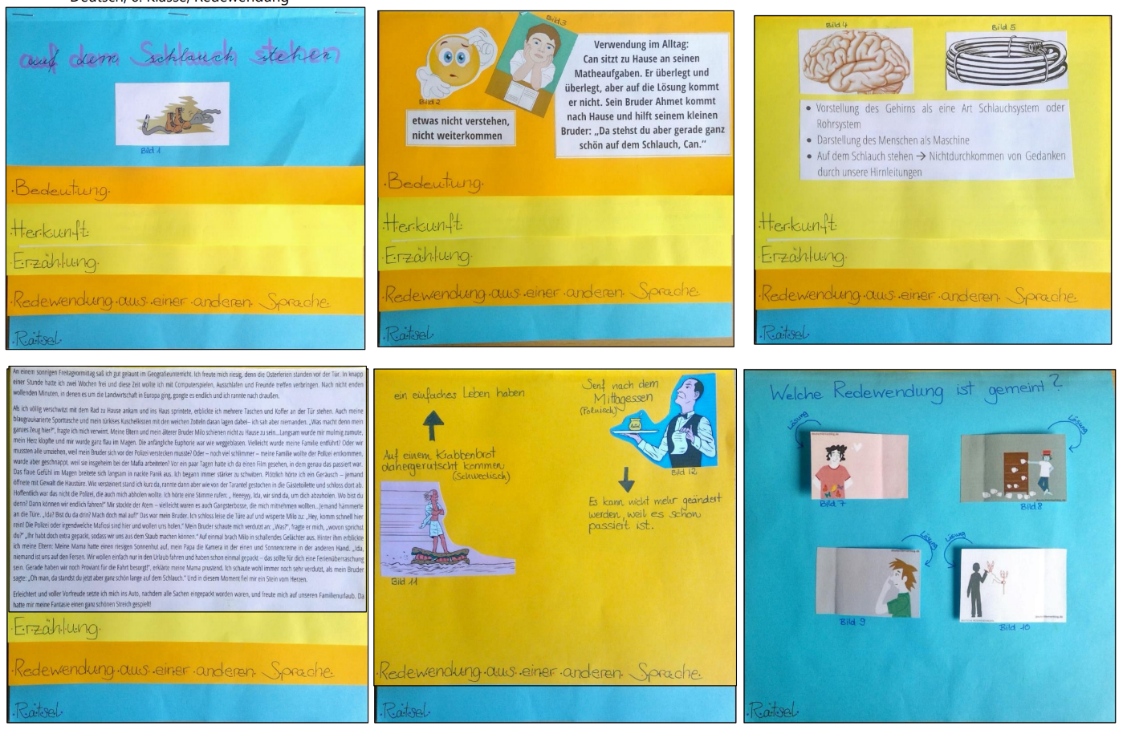

Beispiel eines Memoflips mit vorgegebener Struktur: 6. Klasse, Deutsch, Redewendungen

**Tipps beim Einsatz von Memoflips:**

* Genaue **Planung/Überlegung** durch die Lehrkraft:

Was soll auf welche Seite, wie viele Seiten soll das Memoflip haben etc. (Hinweis: **Nicht auf jeder Seite ist gleich viel Platz!**)

* **Vorgabe der Struktur/Aufbau** des Memoflips durch die Lehrkraft
* **Gemeinsames „Basteln“ des Memoflips** im Unterricht als

Grundgerüst und Aushängen eines Beispiels im Klassenzimmer

bzw. Link zur Falttechnik vgl. Anmerkung Material

(Hinweis: v. a. jüngere SuS brauchen hier etwas Unterstützung.)

* **Kleben der Quellenangaben** (falls nötig) auf die Rückseite

**Möglicher Einsatz der Methode Memoflip im Unterricht:**

* **Zusammenfassen von Texten** in Phasen, ggf. mit Symbolen, Bildern, Piktogrammen etc.
* **Präsentationshilfe** bei Referaten
* **Lektürearbeit**, z. B. als eine Art **kompaktes Lesetagebuch** mit einem Pool an kreativen Aufgaben, mit Hilfe derer das Memoflip gestaltet werden kann (möglich vor/während/nach dem Lesen)
* **Lektüren können in fast allen Fächern gelesen werden:**

rezensierte Buchtipps: <https://www.lesen.bayern.de/buchbesprechungen/>

* **Einüben von Lese- und Lernstrategien**

🡪 **Bewusstmachung der Strategie** durch das Zusammenfassen dieser im Memoflip

Beispiel**: Literarisches Lernen mit Strategien** (Strategiefächer: <https://www.lesen.bayern.de/materialien/literarischelesestrategien/>)

* Als **Lernhilfe** für Tests
* u. v. m.

**Erstellen eines digitalen Memoflips bzw. E-Books:**

siehe Methodenkarte #lesen.bayern 🡪 <https://www.lesen.bayern.de/fileadmin/user_upload/Lesen/Methoden/digital/Methodenkarte_-_E-Book.pdf>

Beispiel eines Memoflips mit vorgegebener Struktur: 9. Klasse, Deutsch, Analyse einer Kurzgeschichte

